Правила безопасности на водных объектах в зимний период
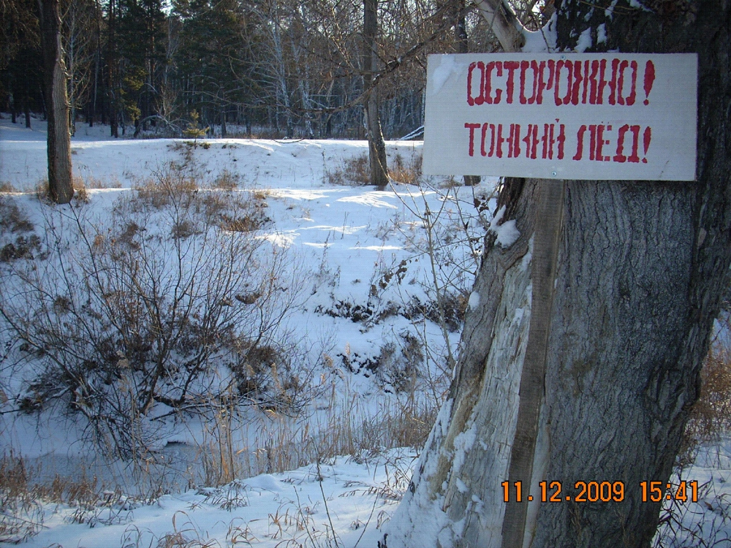
Наступил зимний период, водные объекты покрываются тонким льдом. Лёд становится прочным только после того, как установятся морозные непрерывные дни. Все знакомы с основными правилами безопасного поведения на водоемах, но не все их соблюдают. Это те люди, которые, не дожидаясь необходимой прочности льда, забывая про запрещающие знаки и указатели, выходят на ледовые поля, что бы лихо пробежать на коньках, опробовать хоккейные клюшки, посидеть с удочкой над лункой, а то и сократить путь и бесстрашно перейти водоём напрямик, не думая о последствиях.
В большинстве случаев гибели на водоемах, в зимний период, жертвами льда становятся мужчины – любители подледного лова, дети, оставленные без присмотра, а также те, кто, пренебрегает советами спасателей, и выходят на неокрепший, рыхлый и непрочный лед.
Каждый гражданин обязан строго соблюдать порядок и осторожность при участии в различных проводимых мероприятиях на льду. Особенно внимательно необходимо следить за детьми. Хотим в очередной раз напомнить правила безопасного поведения на водных объектах.
Ни в коем случае нельзя выходить на лед в темное время суток и при плохой видимости (туман, дождь, снегопад). Нельзя проверять прочность льда ударом ноги. Если после первого сильного удара твердым предметом или лыжной палкой покажется, хоть немного воды, - это означает, что лед тонкий, по нему ходить нельзя. В этом случае следует немедленно отойти по своему же следу к берегу,
Во всех случаях, прежде чем сойти с берега на лед, необходимо внимательно осмотреться и идти по проложенной тропе. Во время оттепели на лед выходить опасно. Не следует спускаться на лыжах и санках в незнакомом месте, особенно с обрывов.
При движении по льду следует быть осторожным, внимательно следить за поверхностью льда, обходить опасные и подозрительные места, остерегаться площадок, покрытых толстым слоем снега. Под снегом лед всегда тоньше, чем на открытом месте.
Особенно осторожным следует быть вблизи выступающих на поверхность кустов, травы, в местах, где быстрое течение, где ручьи впадают в водоемы, выходят родники, вливаются сточные воды промышленных предприятий, где ведется заготовка льда.
Темное пятно на ровном снеговом покрове тоже таит опасность: под снегом может оказаться непрочный лед.
Кататься на коньках разрешается только на специально оборудованных катках. Если каток оборудуется на водоемах, то катание разрешается лишь после тщательной проверки прочности льда и при толщине его не менее 25 см.
При переходе водоема на лыжах рекомендуется пользоваться проложенной лыжней.
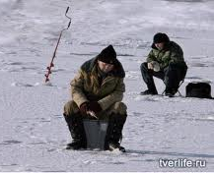
Во время рыбной ловли не рекомендуется на небольшой площадке пробивать много лунок, прыгать и бегать по льду, собираться большими группами

В чрезвычайных ситуациях очень важно сохранить максимум хладнокровия, избавиться от страха, оценить обстановку в целом и наметить наиболее безопасную линию поведения. Решительные и умелые действия спасут вашу жизнь.

